北京市人事考试通用平台专业技术人员执业资格证书查询系统操作指南

1.1.1阅读查询须知
1、登录北京市人力资源和社会保障局官网（rsj.beijing.gov.cn）。在办事服务模块下,点击【专业技术人员资格证书查询】，进入查询须知页面。如下图1.1-1：
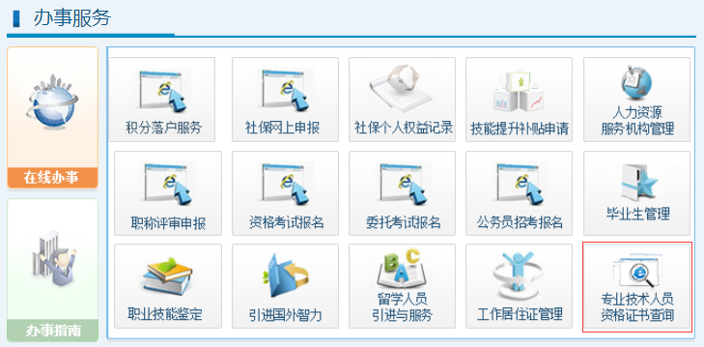
图1.1-1
2、仔细阅读查询须知内容，如下图1.1-2：
a. 若不同意，则点击【不同意】按钮，系统会提示您是否退出证书查询系统，确定，则退出证书查询系统；取消，则停留在查询须知页面。
b. 若同意，则点击【同意】按钮，系统自动进入证书查询页面。
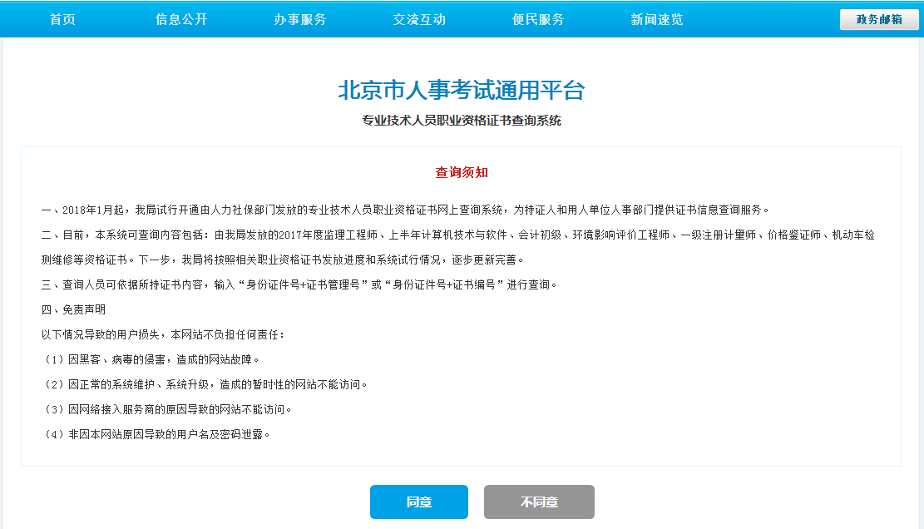
图1.1-2

1.1.2证书查询
1、进入证书查询页面，需按以下步骤依次填写并查询，如图1.1-3：
a. 选择取得待查证书时所用的证件类型；
b. 此项为必填，填写当前证件类型对应的证件号码；
c. 此项为必填且仅填一项，填写所查证书的证书编号或证书管理号；
d. 填写图形验证码，如果看不清可点击图片切换；
e. 填写手机号，为方便接收验证码短信，务必填写真实有效手机号码；
f. 点击【获取短信验证码】按钮，验证码3分钟内有效，务必及时填写。
如果提示证件号码和证书编号/证书管理号不正确， 则检查并修正所填证件号码和证书编号/证书管理号。
如果提示图形验证码填写错误，则检查并修正图形验证码。
g.短信验证码填写之后，点击【查询】，则可查看查询结果；点击【重置】按钮，可清空证书查询页面所填内容，用户可重新填写信息并查询。

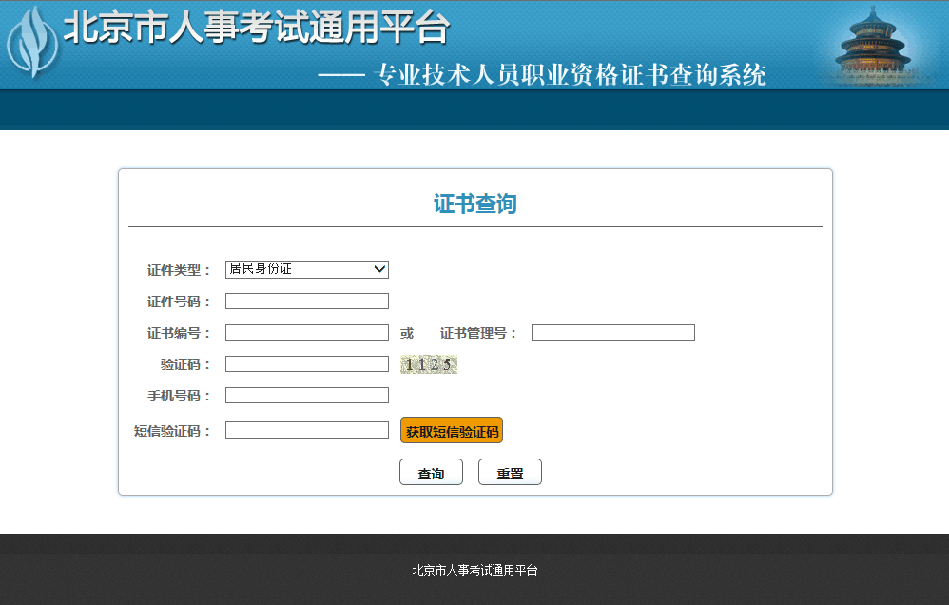
图1.1-3

1.1.3查看查询结果
1、在查询结果页面，可查看当前所查证书信息，点击右上角【退出】则返回到证书查询页面，重新填写查询内容并查询。如下图1.1-4：
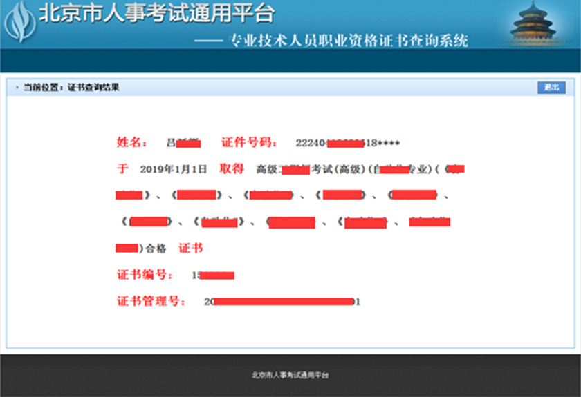
图1.1-4

